Identifikační údaje:

Etapa: Výsledná verze zadání zpracovaného v rozsahu přílohy č. 6 k vyhlášce č. 157/2024 Sb., o územně analytických podkladech, územně plánovací dokumentaci a jednotném standardu zpracovaného ve smyslu § 50 stavebního zákona oprávněnou osobou obsahující závěry stanovisek dotčených orgánů vydaných podle § 109 odst. 3 písm. a) a b) stavebního zákona posouzeného pořizovatelem ve smyslu § 110 stavebního zákona a schváleného na jednání Zastupitelstva obce Jíloviště dne 13. 5. 2026 pod č. usn. 2a/27/2026

Obsah a struktura zadání změny územně plánovací dokumentace:

- Vymezení řešeného území

Řešeným územím bude část správního území obce Jíloviště vymezená katastrálním územím Jíloviště (660175) a to v rozsahu pozemkových parcel číslo 505/3 a 367/1 (dále jen Pozemky), respektive jejich částí vymezených mimo koridor dopravní stavby silniční vymezené v územně plánovací dokumentaci Jíloviště pro modernizaci dálnice D4.

- Popis obsahu navrhované změny územně plánovací dokumentace

Obsahem věcné změny územně plánovací dokumentace (dále jen ÚPD) je změna ve funkčním využití pozemků zařazených podle právní stavu evidovaného v katastru nemovitostí do pozemků určených k plnění funkcí lesa; a shodně s územně plánovací dokumentací do ploch lesních (NL) s návrhem na jejich zařazení do ploch specifických, které se samostatně vymezují za účelem zajištění zvláštních podmínek. Vzhledem ke skutečnosti, že tato změny bude plynule navazovat na aktuálně projednávanou změnu č. 2, která řeší převod územního plánu Jíloviště do jednotného standardu ÚPD včetně požadavků vyplývajících z platného stavebního zákona (aktualizaci zastavěného území a uvedení do souladu s aktuálním zněním nadřazených dokumentací Politiky územního rozvoje ČR a Zásad územního rozvoje Středočeského kraje), žádné další požadavky na její obsah se nepředpokládají. S přihlédnutím ke stejnému charakteru využití u p.p.č. 505/2 v k.ú. Jíloviště se navrhuje změna funkčního využití i pro tuto plochu zařazenou v rámci ÚPD do ploch technické infrastruktury (TI) stav. požadavky na vymezení veřejně prospěšných staveb. Rozšíření technické infrastruktury (§ 10 odst. 1 písm. b) stavebního zákona a § 1 odst. 11 zákona č. 416/2009 Sb., o urychlení výstavby strategicky významné infrastruktury, ve znění pozdějších předpisů), a to areálu datového centra a souvisejících objektů projektu AI Gigafactory CZ, schváleného vládou ČR, bude vymezeno jako veřejně prospěná stavba podle § 11 odst. 1 stavebního zákona, pro jejíž uskutečnění lze práva k pozemkům odejmout nebo omezit podle § 170 odst. 1 písm. a) stavebního zákona.

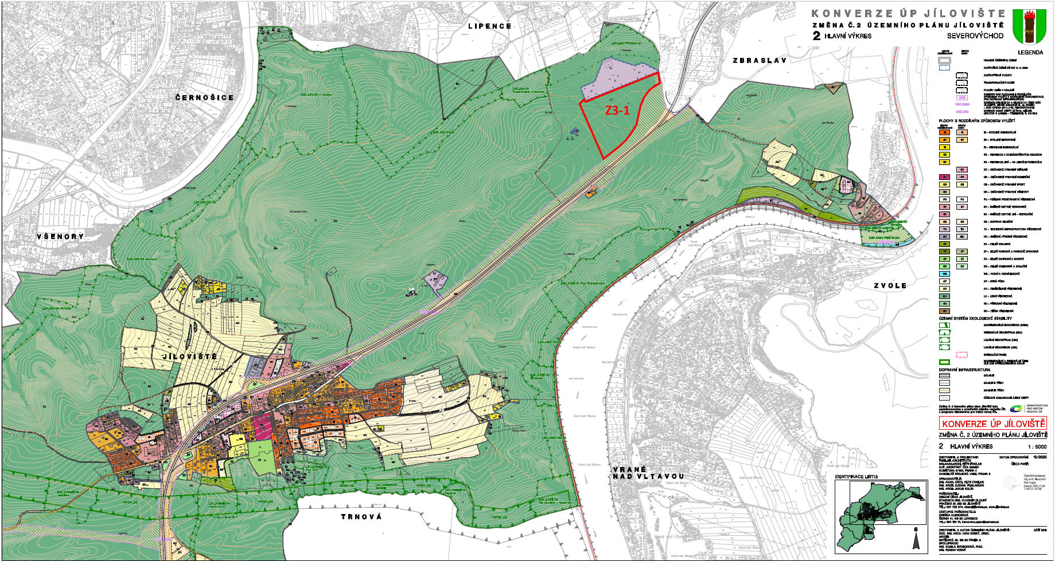

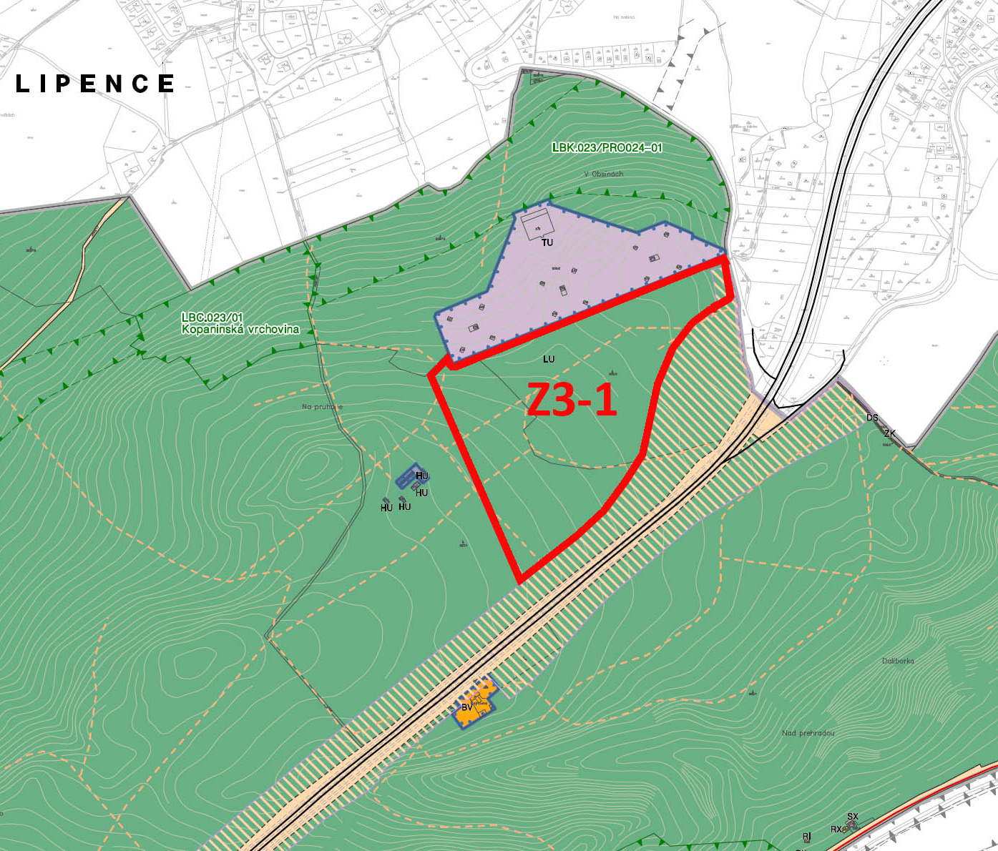

- Popis účelu navrhované změny územně plánovací dokumentace

Hlavním účelem věcné změny ÚPD je požadavek prověřit a provést změnu funkčního využití pro pozemky uvedené v bodě a), (respektive pro jejich část nacházející se mimo výše uvedený koridor dopravní stavby) s cílem zařadit je do ploch specifických. Účelem této změny je umožnit na části pozemků o rozloze cca 166 000 m² rozšíření technické infrastruktury (podle § 10 odst. 1 písm. b) stavebního zákona a § 1 odst. 11 zákona č. 416/2009 Sb., o urychlení výstavby strategicky významné infrastruktury, ve znění pozdějších předpisů, jedná se o veřejně prospěšnou stavbu ve smyslu § 11 odst. 1 stavebního zákona), a to konkrétně areálu datového centra a souvisejících objektů projektu AI Gigafactory CZ schváleného vládou ČR. Datová centra jako základní složka digitální a kybernetické infrastruktury představují veřejný zájem v oblasti bezpečnosti, provozu sítí a zajištění provozu pro stát, firmy i obyvatelstvo. Pozemky, které se nachází na pozemcích určených k plnění funkcí lesa přímo navazují na stávající areál, jehož rozšíření ve veřejném zájmu je jeho logickým pokračováním, když umožní optimalizaci funkční struktury zájmového území.

- Požadavky na vyhodnocení předpokládaných vlivů změny územně plánovací dokumentace na udržitelný rozvoj území

Dotčené orgány vydaly k návrhu zadání změny č. 3 územního plánu Jíloviště stanoviska se závěry, z nichž vyplývá, že územně plánovací dokumentace změny se bude posuzovat z hlediska vlivů na životní prostředí (SEA):

Krajský úřad Středočeského kraje, odbor životního prostředí a zemědělství – písemnost ze dne 20. 1. 2026, č.j. 174100/2025/KUSK

- Orgán ochrany přírody příslušný podle ust. § 77a odst. 4 písm. o) zákona č. 114/1992 Sb., o ochraně přírody a krajiny, ve znění pozdějších předpisů (dále jen zákon č. 114/1992 Sb.) sděluje, že v souladu s ust. § 45i odst. 1 citovaného zákona lze vyloučit významný vliv předloženého návrhu zadání změny č. 3 územního plánu Jíloviště v k. ú. Jíloviště samostatně i ve spojení s jinými koncepcemi nebo záměry na předmět ochrany nebo celistvost jakékoliv evropsky významné lokality nebo ptačí oblasti v gesci tohoto orgánu ochrany přírody.

- Orgán posuzování vlivů na životní prostředí příslušný podle ust. § 22 písm. d) zákona č. 100/2001 Sb., o posuzování vlivů na životní prostředí a o změně některých souvisejících zákonů, ve znění pozdějších předpisů (dále jen zákon) na základě ust. § 10i odst. 2 zákona, kritérií uvedených v příloze č. 8 citovaného zákona a předloženého návrhu zadání požaduje v následujících etapách pořizování územně plánovací dokumentace zpracovat vyhodnocení vlivů změny č. 3 územního plánu Jíloviště na životní prostředí (tzv. SEA, dále jen vyhodnocení SEA), po obsahové stránce podle bodu II. přílohy č. 4 stavebního zákona.
Pro zpracování vyhodnocení SEA se stanovují následující požadavky:
      - vyhodnotit vlivy na pozemky určené k plnění funkce lesa (rozsah a charakter odnětí ploch určených k plnění funkce lesa, ztrátu ekologicko-stabilizačních, vodohospodářských a klimatických funkcí lesa vliv na fragmentaci lesních porostů a jejich návaznost, možnost kompenzačních nebo minimalizačních opatření);
      - vyhodnotit vliv na krajinu a krajinný ráz (změnu prostorového uspořádání krajiny, vliv nové funkční náplně na krajinný ráz včetně dálkových pohledů, kumulativní působení se stávající a navrhovanou dopravní infrastrukturou – zejména D4, riziko urbanizace dosud převážně přírodního území);
      - vyhodnotit vlivy na vodní režim území (změnu retenční schopnosti území v důsledku odlesnění a zpevnění ploch, vlivy na povrchový a podpovrchový odtok, možné dopady na zásoby a využití vody – s ohledem na předpokládané národy datového centra, riziko zhoršení odtokových poměrů);
      - vyhodnotit vlivy na klima a mikroklima (odstranění lesních porostů na mikroklimatické poměry, potenciál vzniku tepelných ostrovů, vliv provozu datového centra na lokální klimatické podmínky – odpadní teplo, opatření na změnu klimatu, která může územní plán podpořit nebo omezit);
      - vyhodnotit vlivy na ovzduší, hluk a světelné podmínky (hluk z dopravy, světelné znečištění a jeho vliv na okolní území, návrh regulativů omezujících tyto vlivy v územním plánu);
      - vyhodnotit dopravní a energetické souvislosti (kumulativní vlivy (dopravní nároky a kumulaci s existující dopravní infrastrukturou, energetické nároky v kontextu regionální infrastruktury, soulad s principy udržitelného rozvoje území);
      - vyhodnotit vlivy na obyvatelstvo a kvalitu života (nepřímé vlivy na obyvatelstvo okolních sídel, změnu rekreační a krajinářské hodnoty území, možné konflikty mezi veřejným zájmem na infrastruktuře a ochranou životního prostředí;
      - vyhodnotit kumulativní a synergické vlivy;
a navrhnout podmínky a opatření pro zapracování do územního plánu.
Dále je třeba stanovit, za jakých podmínek jsou tyto vlivy přípustné, příp. navrhnout kompenzační opatření, která by mohla negativní vlivy zmírnit nebo zcela eliminovat; vyhodnocení SEA bude obsahovat kapitolu závěry a doporučení vč. návrhu stanoviska příslušného úřadu ke koncepci s uvedením jednoznačných závěrů, zda lze z hlediska negativních vlivů na životní prostředí
doporučit schválení jednotlivých návrhových ploch a schválení územního plánu jako celku, popřípadě budou navrženy a doporučeny podmínky nutné k eliminaci, minimalizaci či kompenzaci negativních vlivů na životní prostředí a veřejné zdraví.
Zároveň příslušný úřad upozorňuje na ust. § 10i odst. 3 cit. zákona, podle kterého může být zpracovatelem vyhodnocení pouze osoba k tomu oprávněná dle § 19 cit. zákona. Obsah a rozsah vyhodnocení je rámcově stanoven v bodě II. přílohy č. 4 stavebního zákona.
V příslušné části odůvodnění návrhu ÚP bude uvedeno, jak bylo do návrhu územního plánu zapracovány podmínky a opatření navržené pro jednotlivé plochy a koridory ve vyhodnocení SEA, případně bude odůvodněno, proč podmínky a opatření uvedené ve vyhodnocení SEA zapracovány nebyly. Uvedený požadavek vyplývá z části II. Odůvodnění, bodu (1) písm. h) přílohy č. 8 ke stavebnímu zákonu.
V průběhu zpracování vyhodnocení SEA doporučujeme úzkou spolupráci pořizovatele, zpracovatele změny ÚP a zpracovatele vyhodnocení SEA, včetně využití předběžného projednání ve smyslu § 15 zákona č. 100/2001 Sb.
Pro účely vydání stanoviska podle § 22 písm. e) zákona příslušný úřad požaduje předložit návrh změny č. 3 územního plánu Jíloviště vč. vyhodnocení SEA v rozsahu bodu II. přílohy č. 4 stavebního zákona, jež je součástí vyhodnocení vlivů (změny) územního plánu na udržitelný rozvoj území po obsahové stránce zpracovaný v souladu s přílohou č. 4 stavebního zákona.
S ohledem na platný nový stavební zákon č. 283/2021 Sb., příslušný úřad upozorňuje na úpravu procesu pořizování územně plánovací dokumentace, včetně osnovy vyhodnocení vlivů změny ÚP na udržitelný rozvoj území a vyhodnocení SEA.

f) Požadavky odpovídající obsahu příslušné územně plánovací dokumentace

- Obsahový standard návrhu změny č. 3 ÚP Jíloviště včetně odůvodnění bude odpovídat příloze č. 8 ke stavebnímu zákonu.
- Zpracování ÚPD v aktuálně platném jednotném standardu bude odpovídat § 10 a následujícím vyhlášky č. 17/2024 Sb., o územně analytických podkladech, územně plánovací dokumentaci a jednotném standardu a přiměřeně vyhlášce č.146/2024 Sb., o požadavcích na výstavbu, ve znění pozdějších předpisů.
- Pro účely společného a veřejného projednání podle § 94 a 96 stavebního zákona, bude návrh změny odevzdán 2x v tištěné podobě a 1x v digitální podobě.
- Návrh změny č. 3 ÚP Jíloviště upravený na základě výsledků společného a veřejného projednání a po vydání stanoviska krajského úřadu bude odevzdán pro účely vydání změny podle § 104 stavebního zákona 1x v tištěné podobě a úplného znění po změně včetně digitální podoby změny a úplného znění po změně včetně dat změny a úplného znění ve formátu dle požadavků platných právních předpisů.

